Toerskistage Beginners Wipptal

Data:
1 tot 7 februari
(6 effectieve stagedagen dus 2 tot/met 7 februari, 1 en eventueel 8 februari voorzien als reisdagen)

Regio/uitvalsbasis:
Wipptal / Brenner regio – Tirol, Oostenrijk

Doelgroep
Beginnende toerskiërs die zeer vlot een rode piste kunnen afskiën, op zwarte pistes ook aardig hun plan trekken én in de zomer ook graag lange bergtochten maken te voet. Uiteraard ben je ook lid van KBF en je bent meerderjarig bij aanvang van de stage.
Voorafgaande deelname aan zowel een theoretische als praktische workshop lawinekunde is verplicht. De stageleider richt zelf zo’n workshops in op vrijdagavond 9 januari (theorie in Breendonk) en zaterdag 10 januari (praktijk in Mechelen), waarbij die namiddag tevens als voorbereidingsmoment voor de stage ingepland staat.
Opmerking: deze stage is bedoeld voor beginnende toerskiërs, indien je reeds eerdere stage-ervaring hebt, gelieve je dan eerder te wenden tot andere aanbieders van een ervarings- of gevorderdenstage. Toerboarders kunnen deelnemen, maar weet dat het terrein zich niet altijd leent voor toerboards doordat er soms vlakkere passages zijn.
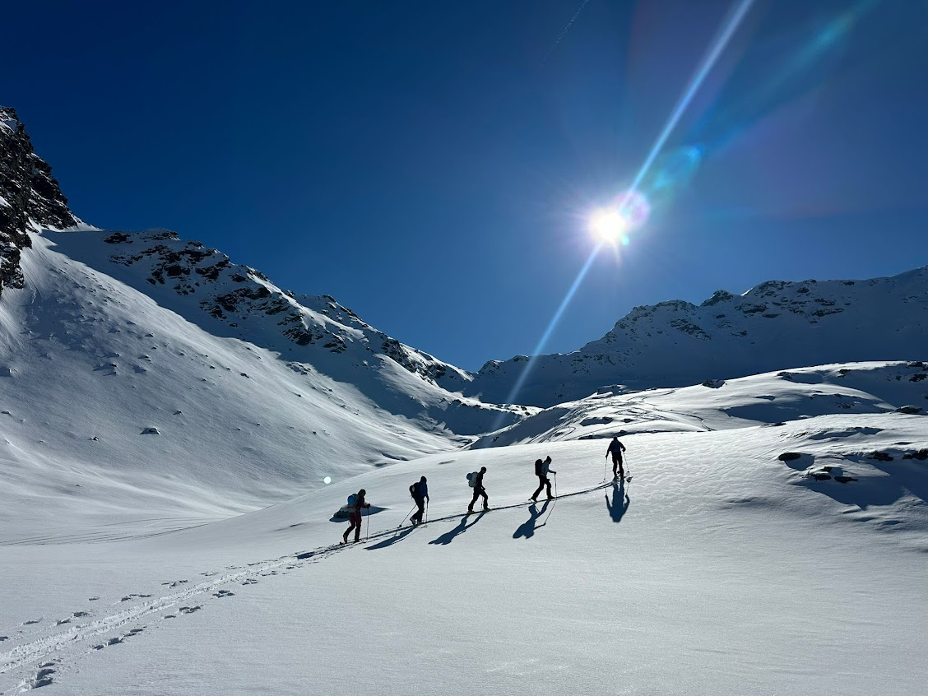

Doelstellingen
Tijdens een beginnersstage leer je de basis om zelf eenvoudige tochten te ondernemen. Het in de praktijk inschatten van het lawinerisico, tochtvoorbereiding, gebruik van het specifieke ski- en veiligheidsmateriaal, de eerste keren ‘Spitzenkehren’, het terrein lezen… een heel pakket aan kunde, die nodig is om met genoeg marge in te schatten welke tocht in welke omstandigheden mogelijk is. Geen skiliften, maar op eigen kracht de bergen intrekken en daarbij soms in een berghut overnachten.
Een greep uit het programma: tochtvoorbereiding, strategie (stop or go, snowcard), lawineberichtgeving, simulatie lawineongeval, LVS-oefeningen, sneeuwprofiel, leggen van een spoor, skitips bij de afdaling… Zoals steeds integreren we het opleidingsaspect in onze tochten.
Voor deze opleidingen verlangen we een prima skiniveau. Minstens zo belangrijk is een bergspirit, het in groep kunnen functioneren en een goede fysieke en mentale conditie.

Programma:
(ter indicatie, wordt aangepast naar omstandigheden en noden van de groep)
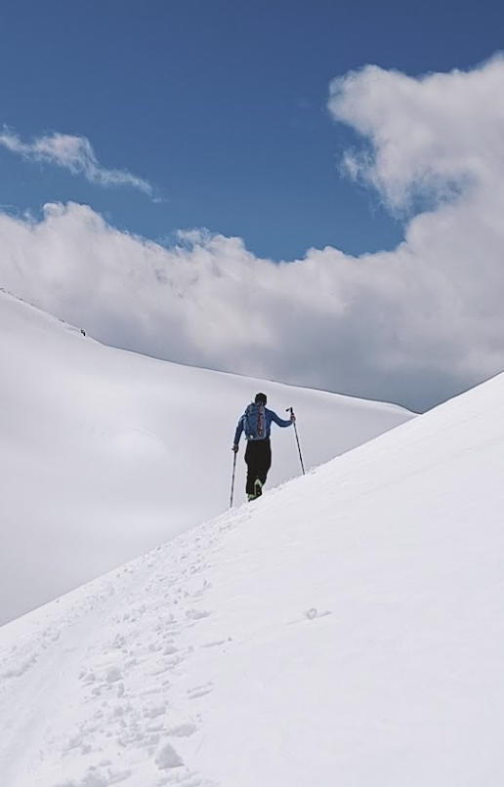
- Aankomst, inchecken, avondmaaltijd, briefing én materiaalcheck
- Inlooptocht en eventueel ook pisteski Bergeralm - basisgebruik lawinemateriaal, gewenning aan stijgen op toerskies en freeriden.
- Beklimming van een top of bergcol in de regio zoals Sattelberg: verfijning stijgtechnieken, avond lesmoment theorie (stop-or-go)
- Beklimming van een top of bergcol in de regio zoals Nösslachjoch: sneeuwprofiel graven, ’s avonds risicomanagement en tochtvoorbereiding.
- Beklimming van één van de toppen in nabijgelegen zijdalen, waarbij tocht uitgewerkt en geleid door deelnemers.
- Beklimming van één van de toppen in nabijgelegen zijdalen, waarbij tocht uitgewerkt en geleid door deelnemers.
- Beklimming van één van de toppen in nabijgelegen zijdalen, waarbij tocht uitgewerkt en geleid door deelnemers. Rond de middag einde van de stage.

Logies:
1 tot 7 februari (6 nachten): vakantiewoning „Die 14“ in Steinach am Brenner
We verblijven in Steinach am Brenner, centraal in het Wipptal dat van Innsbruck naar de bekende Brennerpas voert. Dit maakt dat we flexibel kunnen zijn waar we lesmomenten en toerskitochten juist laten doorgaan, afhankelijk van leerdoelen, meteo en sneeuwcondities. Vanuit Steinach am Brenner kan je met een korte autorit vele kanten uit voor toerskitochten in bijv. Schmirntal, Navis, Obernberg, Valsertal, enz… terwijl er vlakbij ook al eenvoudige opties zijn op Sattelberg en Nösslachjoch.
In de vakantiewoning hebben we de nodige voorzieningen om zelf te koken en het ontbijt en eventueel lunchpakket te bereiden. ’s Avonds uit eten gaan, kan natuurlijk ook. Er is slaapplaats voor 6 personen.

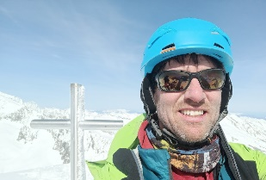
Begeleiding:
Bart Smets, DAV Trainer C Skibergsteigen, AÖ Übungsleiter Skitouren en UIAA Instructor Snowshoeing, actief als stageleider in diverse bergsportdisciplines, sinds 10-tal jaren ook op sneeuwschoentochten en als voor toerskiën sinds 2021.

Deelnamegeld:
Het deelnamegeld van 450 € betreft de vergoeding van de begeleiding (met inbegrip van vervoersonkosten) en de huur van de vakantiewoning. Alle reiskosten zijn extra te rekenen, gaande van vervoer, maaltijden en dranken, eventueel één of twee dagen het gebruik van skiliften. Ook de maaltijden en gebruik van kabelbanen door de begeleiding zijn te delen onder de deelnemers. Reken hiervoor op een budget van minstens 300€.
Materiaalhuur is eveneens zelf te regelen, dat betreft minstens het volgende:
- Toerskischoenen
- Toerskies en pin-bindingen (met stoppers)
- Stijgvellen op maat van je ski’s én ‘Harscheisen’
- Verstelbare skistokken met grote sneeuwschotel
- LSZA- recent model ‘lawinebieper’ met alkaline batterijen minstens 85%
- Sonde minstens 240cm
- Aluminium lawineschop
Huren van materialen in België kan oa bij: Republik Snow (Antwerpen), Avventura (Gent), Outdoor Animation (Leuven), Skipastory (Wezemael), Mountain Lab (Leuven), Galy Sport (Sint-Agatha-Berchem), Patrisport (Waterloo)… Wees er op tijd bij!
Ter plaatse huren kan ook, maar dan best vooraf reserveren om zeker te zijn dat alles beschikbaar is!
Een uitgebreidere materiaallijst volgt nog.

